Kartläggning över inköp av vildsvinskött till offentlig sektor 2020

Slutversion 210228

Innehåll
Kartläggning av inköp av vildsvinskött till offentlig sektor 2020 1
Bakgrund 3
Genomförande – Enkätundersökning 3
Resultat 4
Vilka kommuner och regioner har köpt in vildsvinskött? 4
Varifrån köps vildsvinskött in? 5
Hur mycket vildsvinskött köps in? 5
Vilka styckningsdetaljer köps in? 6
Till vilken verksamhet köps vildsvinskött in? 6
Diskussion av resultat och felkällor 7

Till detta dokument hör:
Bilaga 1a, enkätfrågor, kommuner, 2 sidor
Bilaga 1b, enkätfrågor, regioner, 2 sidor
Bilaga 1c, enkätsvar kommuner/regioner, 2 sidor

Bakgrund
Projektet MATtanken har sedan september 2020 genomfört olika aktiviteter för att främja en ökad hållbar användning av vildsvinskött i offentlig sektor. Pengar för de olika aktiviteterna är beviljade från regeringens vildsvinspaket. MATtanken har bland annat startat ett vildsvinsnätverk som i dagsläget har mer än hundra medlemmar, från jägare till kock. Ett flertal nätverksträffar har arrangerats och även ett webbinarium om säkert vildsvinskött. MATtankens webbplats har använts som nav för att på ett enkelt sätt samla information om vildsvinskött, lyfta fram inspirerande exempel, tipsa om recept för storkök, med mera.
Inom projektet har en kartläggning gjorts över hur mycket vildsvinskött som köpts in det senaste året av kommuner och regioner. Syftet med kartläggningen var att få fram en ”nollpunktsmätning” som kan användas för att följa utvecklingen under den tid som åtgärderna i vildsvinspaketet pågår, det vill säga 2020-2025. Målgrupp för denna enkätundersökning var företrädare för landets offentliga måltidsorganisationer, exempelvis måltidschefer, kostchefer, livsmedelscontrollers eller upphandlare i kommuner och regioner.
Kartläggningen har genomförts som en enkätstudie. Enkäter har, efter samråd med Sveriges kommuner och regioner, (SKR), skickats till samtliga kommuner och regioner i Sverige. Enkätfrågorna finns i bilaga 1a och 1b. Enkätsvaren finns i bilaga 2.
Projektet MATtanken drivs av Landsbygdsnätverket som samordnas av Jordbruksverket. Mer information om MATtanken och vildsvinssatsningen finns på MATtankens vildsvinssidor på webben.

Genomförande – Enkätundersökning
Med målet att samla in likvärdig information om inköp av vildsvinskött i landets kommuner och regioner togs en enkät fram. Enligt SFS 1982:668 hölls ett samråd med SKR om syfte och mål med studien och enkätens omfattning och innehåll.
Frågor som ställdes i enkäten (de fullständiga frågeformulären finns i bilaga 1a och 1b):
- Har din kommun/region köpt in vildsvinskött det senaste året?
- Varifrån har din kommun/region köpt vildsvinsköttet?
- Hur mycket vildsvinskött har ni köpt in? Ange svaret i kilo (kg), för period 1 dec 2019-30 nov 2020.
- Vilken/vilka styckningsdetaljer med vildsvinskött har ni köpt in?
- Var har det inköpta vildsvinsköttet serverats?

Frågorna 2, 4 och 5 erbjöd olika svarsalternativ. Passade inte något av alternativen fanns möjlighet att svara ”annat” och sedan beskriva ytterligare ett alternativ i fritext. På fråga 2 fanns möjlighet att svara på vilken typ av leverantör man valt. Fråga ställdes inte om ursprungsland på köttet. I fråga 3 kunde svaranden endast ange inköpen under perioden i total vikt (kg). Det fanns alltså inte möjlighet att ange vikt fördelat på olika produkttyper, exempelvis färs, grytbitar eller skav.
Enkäten skickades via mail till en person som bedömdes var lämplig att svara på enkäten i respektive kommun/region. I mailet uppmanades mottagaren att skicka enkäten vidare om det fanns en annan person som var mer lämpad att svara. På grund av tekniska problem med länken till enkäten fick utskicket göras två gånger. Även en påminnelse skickades. Enkäten var frivillig så efter en påminnelse stängdes enkäten och en sammanställning påbörjades.

Resultat
En sammanställning av svaren i enkäten finns i bilaga 2.

Vilka kommuner och regioner har köpt in vildsvinskött?
Enkäten om inköp av vildsvinskött skickades till samtliga kommuner och regioner i landet. Av de 290 kontaktade kommunerna svarade 158 på enkäten, varav 46 uppgav att de köpt in vildsvinskött. Av de 21 regionerna svarade 11 på enkäten, varav 4 uppgav att de köpt in vildsvinskött. Enkäten har besvarats av kommuner och regioner från olika delar av Sverige. De kommuner och regioner som svarat att de köpt in vildsvinskött är framförallt belägna i södra och mellersta Sverige.
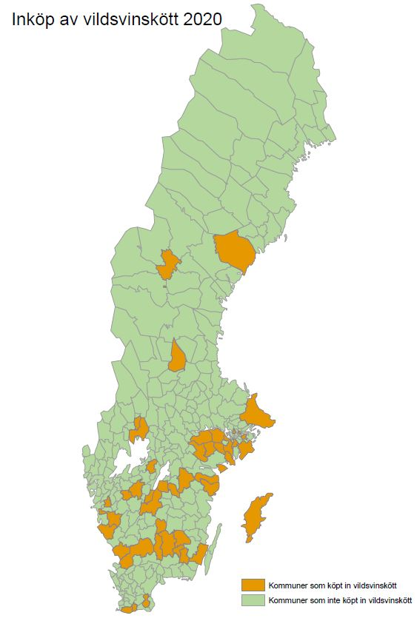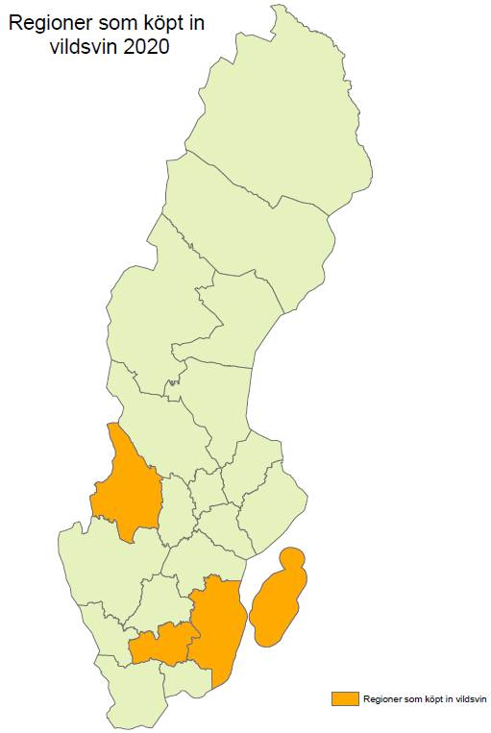
Ovan till vänster: Kartan visar vilka kommuner i Sverige som i MATtankens enkät uppgav att de köpt in vildsvinskött under perioden 1 december 2019–30 november 2020. Ovan till höger: Här syns på motsvarande sätt vilka regioner som svarat att de köpt in vildsvinskött under den aktuella perioden.

Varifrån köps vildsvinskött in?
På frågan om varifrån kommunerna köpt sitt vildsvinskött svarade 31 att de köpt via grossist, 18 kommuner svarade att de köpt direkt från en vilthanteringsanläggning och 3 att de köpt in köttet på annat sätt. Ingen kommun svarade att de köpt in vildsvinskött både från en grossist och från en vilthanteringsanläggning. Däremot svarade tre kommuner att de köpt in från både en vilthanteringsanläggning och på annat sätt. Exempel på annat upphandlingssätt är att upphandla från lokal leverantör.
Samtliga regioner som svarat att de upphandlat vildsvinskött har gjort detta via grossist.

Cirkeldiagrammet sammanställer svaren på frågan varifrån kommunerna upphandlat sitt vildsvinskött. Mer än hälften av kommunerna har svarat att de upphandlat via grossist. Drygt en tredjedel har svarat att de handlat från vilthanteringsanläggning, en mindre andel har svarat att de köper från annan leverantör.

Hur mycket vildsvinskött köps in?
Den totala inköpta mängden vildsvinskött under perioden 1 december 2019 – 30 november 2020 var 17 133 kg för kommunerna och 4 615 kg för regionerna, totalt 21 748 kg. Mängden inköpt vildsvinskött varierar stort mellan de olika kommunerna och regionerna. Det finns organisationer som anger att de köpt fem till tio kg upp till ett par hundra kg. En handfull kommuner anger att de köpt in flera ton. Det går inte att skilja på hur mycket kommunerna och regionerna köpt in av olika styckningsdetaljer eftersom de endast kunnat lämna uppgift om total mängd.

Vilka styckningsdetaljer köps in?
På frågan om vilka styckningsdetaljer som köpts in svarar de flesta att de köpt in färs. Av de 40 kommuner som svarat att de köpt in färs svarar 24 att de endast köpt in färs. 16 svarar att de köpt in färs och någon annan styckningsdetalj. Grytbitar har köpts in av 17 kommuner. Grytbitarna köptes till största delen in i kombination med annan styckningsdetalj (13 st). Skav köptes in av 3 kommuner varav 1 kommun köpt in enbart skav och 2 kommuner köpt in skav i kombination med annan styckningsdetalj. Stekar har 8 kommuner valt att köpa in och 1 kommun har köpt in vildsvinskorv; detta i kombination med andra styckningsdetaljer.
Av de regioner som svarat att de köpt in vildsvinskött har samtliga köpt in färs. Tre av regionerna har köpt in färsen i kombination med grytbitar, stekar eller korv. En av regionerna har endast köpt in färs. I en region har man köpt in färs, grytbitar, stekar och korv och i två regioner har man köpt in färs i kombination med grytbitar. Ingen region har svarat att de köpt in skav.

Kommuners val av vildsvinsprodukt. Stapeldiagrammet visar antalet kommuner som köpt in olika styckningsdetaljer av vildsvinskött. Staplarna är tudelade och anger både hur många kommuner som köpt in enbart den specifika styckningsdetaljen och hur många som köpt in den i kombination med en annan styckningsdetalj.

Till vilken verksamhet köps vildsvinskött in?
Svaren på frågan om till vilken verksamhet det köpts in vildsvinskött fördelar sig relativt jämnt mellan förskola, skola och äldreomsorg. Det vanligaste är att det köps in vildsvinskött till flera verksamheter samtidigt. Dock kan man se att inköp till endast äldreomsorgen sker i större utsträckning än inköp till endast förskola eller skola. De två kommuner som svarat att de köpt in vildsvinskött till annan verksamhet har köpt in till verksamhet inom hälso- och sjukvård.

Stapeldiagrammet visar vilka verksamheter inom kommunerna som köpt in vildsvinskött. Staplarna är tudelade och anger både antal kommuner som köpt in vildsvinskött till mer än en verksamhet och antal kommuner som köpt in vildsvinskött till bara en verksamhet.

Samtliga regioner som svarat att de köpt in vildsvinskött har svarat att de köpt in till sjukhus eller till annan verksamhet. En region har svarat ett de endast köpt in till sjukhusverksamhet och två att de köpt in vildsvinskött både till sjukhus samt annan verksamhet som skola, förskola och det lokala häktet. Den region som inte köpt in till sjukhusverksamhet har svarat att de köpt in vildsvinskött för att leverera kylda matlådor till äldreboende. En region svarade att de inte köpt in vildsvinskött till sjukhus eller annan verksamhet. Dock har regionen svarat att de serverat vildsvinskött vid speciella tillfällen, exempelvis vid en bankett för avtackning av pensionärer.

Diskussion av resultat och felkällor
Drygt hälften av landets kommuner och regioner har svarat på den enkät som ligger till grund för denna rapport. En tredjedel av de som svarat anger att de har köpt in vildsvinskött. Utifrån de erfarenheter som projektet MATtanken samlat under arbetet med vildsvinskött i offentliga kök, vet vi att det finns flera kommuner som serverat vildsvinskött än de som svarat på enkäten. Vildsvinskött köps in i högre grad av kommuner och regioner lokaliserade till de södra och mellersta delarna av landet. Vildsvinen, som i Sverige förekommer i framförallt söder och en bit upp i mellersta delen av landet, orsakar problem i dessa områden för exempelvis jord- och skogsbruket. Att köpa vildsvinskött som kommer från närområdet bidrar till att man lokalt kan komma tillrätta med den ökande vildsvinsstammen. Detta kan vara ett incitament för offentliga kök som vill servera hållbart kött och samtidigt bidra till att lösa vildsvinsproblematiken.
Kommuner och regioner svarar att de köpt vildsvinskött till största delen från grossister. Av de regioner som svarat på enkäten hade samtliga köpt in sitt vildsvinskött från grossister. Anledningen till detta kan vara att det är ett smidigt sätt att upphandla på då kanalerna för inköpen redan är etablerade. Resultaten av denna enkätstudie visar att det är kommuner som gör inköp från vilthanterings-
anläggningar, inte regioner. 35 % av alla kommuner/regioner som handlar in vildsvinskött gör det från en vilthanteringsanläggning. Att upphandla köttet från en vilthanteringsanläggning säkerställer att köttet är hanterat och kontrollerat enligt fastställda regler och riktlinjer. Möjligheten att gynna en mindre verksamhet som är etablerad i närområdet är med stor sannolikhet en av orsakerna till varför en del kommuner köper från vilthanteringsanläggningar.
Vildsvinsköttfärs är den vanligaste styckningsdetaljen som köpts in av både regioner och kommuner. Färsen går att använda till många olika rätter och är lätt utbytbar mot den färs man använder vanligtvis. Verksamheterna köper in enbart färs, eller i kombination med styckningsdetaljer som grytbitar. Grytbitar är den näst populäraste styckningsdetaljen. Efter denna kommer stekar. Även små kvantiteter av skav och korvar köps in. Det finns en stor variation mellan kvantiteter som köps in. En del köper in mindre mängder för att testa i köken eller för något särskilt event eller firande. Andra köper in stora kvantiteter och har rätter av vildsvinskött regelbundet återkommande på sina menyer.
Inköpen fördelar sig jämnt mellan förskola, skola och äldreomsorg. Det händer att kommuner och regioner endast köper in till en verksamhet men vanligast köps vildsvinsköttet in för att serveras i flera verksamheter. Det är vanligare att kommuner köper in vildsvinsköttet till enbart äldreomsorg än till enbart förskola/skola.
MATtankens kartläggning ger en fingervisning av läget när det gäller serveringen av vildsvinskött i offentliga kök. Viktigt att beakta är dock att 132 av landets 290 kommuner och 10 av 21 regioner inte besvarade enkäten. Orsakerna till den förhållandevis låga svarsfrekvensen kan vara att kartläggningen genomfördes under tidspress. Större tid än planerat gick åt till samrådet med SKR inför utskick av enkät och att få till en uppdaterad sändlista med kontaktpersoner i varje kommun och region. Det var också vissa tekniska problem i samband med mailutskick, vilket var en ytterligare komplicerande faktor. Det kan också vara så att motivationen att besvara enkäten hos de kommuner som inte köpt in vildsvinskött är lägre, än hos dem som köper vildsvinskött. Utifrån sistnämnda hypotes kan man resonera att kartläggningen trots allt inte missat några stora mängder. Å andra siden vet vi att några av de kommuner som vi haft kontakt med under den tid som MATtankens arbete med vildsvin pågått och som köper förhållandevis stora mängder vildsvinskött inte svarat på vår enkät. MATtanken känner till exempelvis en medelstor svensk kommun som 2020 köpt drygt 4 000 kilo vildsvinsfärs, men där enkätsvar ej kom in. I det stora hela förändras dock inte helhetsbilden som kartläggningen visar på.
Under den tid som MATtankens vildsvinsprojekt pågått har vi fått en god överblick över hur man planerar och agerar runt om i landet i de offentliga köken för att bidra till att främja konsumtionen av vildsvinskött. Vår uppfattning är att det finns en god vilja och ett stort engagemang att bidra till att komma tillrätta med problematiken med den ökande vildsvinsstammen, genom att allt fler verksamheter numera köper in, lagar och serverar vildsvinskött i landets kommuner och regioner. De offentliga köken löser dock inte på egen hand landets vildsvinssituation, men har en viktig roll att fylla. Påverkan sker direkt genom de volymer vildsvinskött som de offentliga köken köper. På längre sikt blir det även en påverkan som bidrar till ökad acceptans av ett relativt nytt kött för konsumenterna. Om fler matgäster upplever det positivt att äta köttet så bidrar detta till att höja vildsvinsköttets status, vilket kan leda till en ökad efterfrågan även för privat konsumtion. De offentliga inköpen av livsmedel står endast för 4 procent av livsmedelskonsumtionen i Sverige men som förebild och föregångare för hållbar mat kan de långsiktigt bidra till att förändra även de andra 96 procenten.

Det är mycket arbete på gång inom ramen för vildsvinspaketet fram till 2025. Vår bedömning och förhoppning är att inköpen av vildsvinskött till de offentliga köken stadigt ökar och att denna kartläggning används som en nollpunktsmätning och följs upp om något/några år för att se hur det har gått.

